國立台灣海洋大學

河海工程學系

108學年度第1學期

邊界元素法

作業6

班級：河工碩一A

姓名：黃乙玲

學號：10852006

繳交日期：2019年11月07日

目錄

一、Problem 12

1-1使用MFS求出 3

**一、Problem 1**

1. 請利用基本解法(Method of Foundation Solution)，求出如下圖示意的懸臂樑之位移、轉角、彎矩及剪力，其中代表懸臂樑於處的側向位移。場解的表示式滿足。

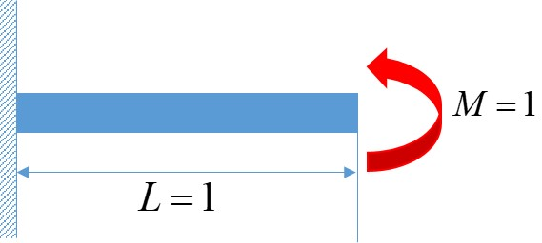

採用左側一點放集中力、集中彎矩，右側一點也放各放集中力、集中彎矩之佈源點方式





**1-1 使用MFS求出**

控制方程式：，給定邊界條件：

基本解

放集中力、集中彎矩





將邊界條件代回





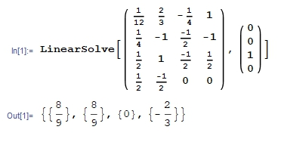

將求出之代回

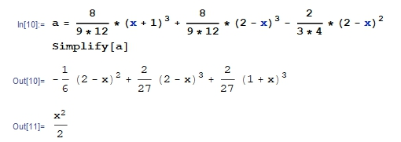

得